Этапы урока | Деятельность учителя | Деятельность учащихся
I. Мотивирование к учебной деятельности. (Организационный момент) | Приветствие учащихся.  – Дорогие ребята, сядьте удобно. Потрите ладошки. Что Вы почувствовали? (тепло.)  – Прикоснитесь ладошками друг к другу и передайте это тепло. Пусть на этом уроке вам будет также тепло и уютно. А теперь за работу. | Приветствуют учителя.  Проявляют эмоциональную отзывчивость на слова учителя | Личностные УУД: самоопределение  к деятельности.  Познавательные УУД:  готовность к предстоящей деятельности  Коммуникативные УУД:  умение совместно договариваться о правилах поведения и общения на уроке
II. Актуализация знаний. Формирование обучающимися темы и цели урока.  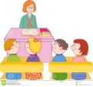  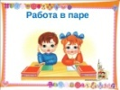  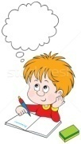 | - Меня зовут Наталия Викторовна. Я приехала к вам из красивого села, где учу таких же любознательных ребятишек, как и вы. Когда мои ученики узнали, что я еду к вам, то они решили приготовить для вас письма, но не простые, а с секретом. Вам интересно узнать, что в этих письмах?  1 письмо. На каждой парте лежит конверт. Откройте его.  - Что находится в ваших конвертах?(Буквы Ь, Е,Ё,Ю,И,Я)  - Почему именно эти буквы прислали дети?  - Кто догадался, какова тема нашего урока? (Письмо слов с разделительным мягким знаком.)  - В чем будем упражняться на уроке? (В написании слов с разделительным ь знаком.)  - Давайте посмотрим на то, как мы будем с вами работать на уроке. (индивидуально, в паре, совместно с учителем) | Ответы детей.  Прогнозирование целей урока. Умение формулировать темы и цели урока. | Личностные УУД:  сохранение мотивации к получению знаний  Познавательные УУД:  представление информации в виде схемы; развитие орфографической зоркости, мышления, речи, внимания  Регулятивные УУД: принятие и сохранение учебной задачи; умение определять и формулировать цель урока
Работа в паре  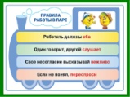  Работа по карточке № 1 | - Вернёмся к нашим буквам. У вас на столе лежит незаконченная схема.  - Как вы думаете, что мы должны сделать?  Проверка у доски  - Когда пишется разделительный мягкий знак?  - Какую еще роль выполняет ь знак?  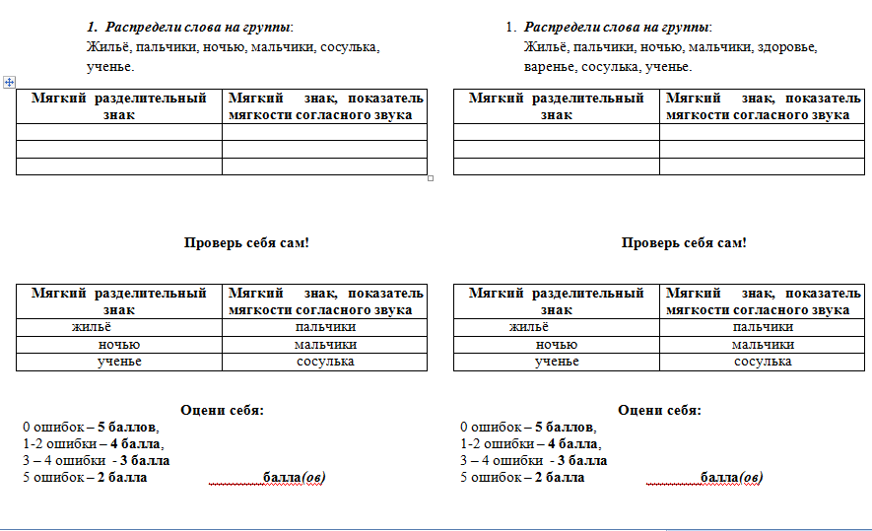  -Кто хочет сказать о своем результате? | Индивидуальная самостоятельная работа с карточками.  САМОПРОВЕРКА И САМОЦЕНИВАНИЕ | Личностные УУД:  умение проводить самооценку; ориентирование на понимание причин успеха в учёбе.  Познавательные УУД:  умение ориентироваться в своей системе знаний; умение высказываться в устной и письменной форме.  Коммуникативные УУД: умение оформлять свои мысли в письменной форме; формулирование собственного мнения, контролирование действия товарищей.  Регулятивные УУД: сохранение учебной задачи, осуществление контроля, выполнение учебного действия
Работа по карточке № 2 | 2 письмо «Поединок грамотеев»  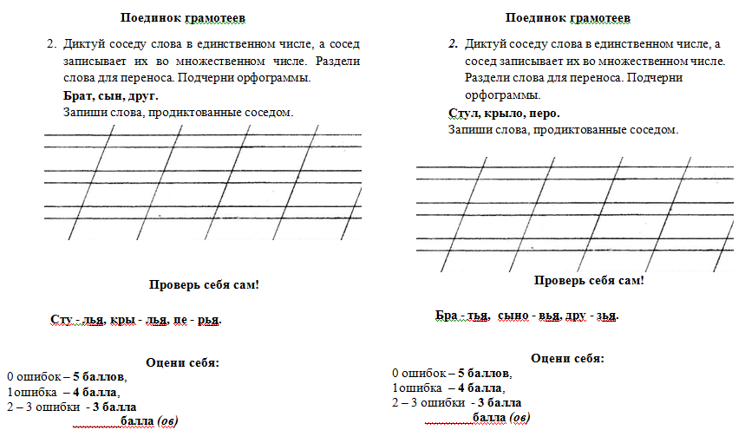  - Какое правило вспомнили? | САМОПРОВЕРКА И САМОЦЕНИВАНИЕ | Личностные УУД:  умение проводить самооценку, самоконтроль; ориентирование на понимание причин успеха в выполненной работе.  Познавательные УУД:  развитие орфографической зоркости, мышления, речи, внимания; умение сравнивать; ориентироваться в своей системе знаний  Коммуникативные УУД:  умение работать с маршрутной картой урока.  Регулятивные УУД: принятие и сохранение учебной задачи; планирование своих действий; выполнение учебных действий в материале.
Физминутка. | Мы читали и писали  И немножечко устали,  Физкультминутку проведём  И все вместе отдохнём.  - Поиграем в игру “Бывает – не бывает”. Я буду предлагать вам различные высказывания. Если вы с ними согласны, то будете тянуться вверх, а если – не согласны, будете приседать. Готовы?  Ночью идёт дождь. (Тянутся вверх)  У слона есть крылья. (Приседают)  У охотника есть ружьё. (Тянутся вверх)  Ночью бывает радуга. (Приседают)  Варенье варят из ягод. (Тянутся вверх)  Жильё белки в дупле. (Тянутся вверх)  - Молодцы! Садитесь, пожалуйста.  - Какие слова с разделительным мягким знаком прозвучали в этой физкультминутке? (Ночью, крылья, ружьё, варенье, жильё)  - Молодцы! Все слова назвали. | Выполняют действия по инструкции учителя | Личностные УУД:  умение быть лидером.  Познавательные УУД:  умение ориентироваться в своей системе знаний.  Коммуникативные УУД:  умение работать в паре.  Регулятивные УУД:  планирование своих действий, осуществление личностной рефлексии.
Индивидуальная работа по применению учебного материала | 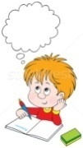  3 письмо Игра «Корректор» «Исправь ошибки»  -Для чего необходимо знать правило о правописании слов с мягким разделительным знаком?  - Сейчас мы будем работать корректорами. Что означает это слово? (слово многозначное)  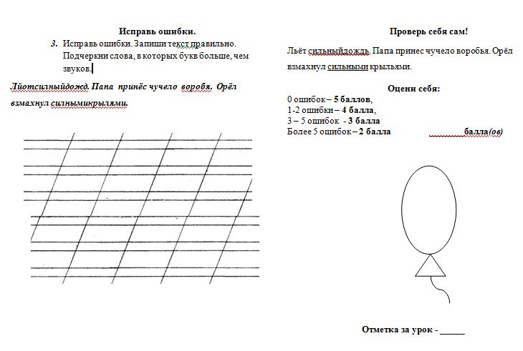 | Чтение текста упражнения и задания к нему.  Составление алгоритма выполнения.  Самостоятельная работа.  САМОПРОВЕРКА И САМОЦЕНИВАНИЕ | Личностные УУД:  умение проводить самооценку, самоконтроль; ориентирование на понимание причин успеха в выполненной работе.  Познавательные УУД:  развитие орфографической зоркости, мышления, речи, внимания; умение сравнивать; ориентироваться в своей системе знаний  Коммуникативные УУД:  умение работать с маршрутной картой урока, школьным толковым словарем русского языка.  Регулятивные УУД: принятие и сохранение учебной задачи; планирование своих действий; выполнение учебных действий в материале.
IV. Итог урока. Рефлексия | Посмотрите на все выполненные работы и подумайте какую бы отметку вы поставили бы себе за урок . Поставьте ее в воздушном шарике.  Свою отметку за урок я поставлю после проверки ваших работ.  - Какие задачи ставили перед собой?  - Удалось ли решить эти задачи? (если нет, то почему?)  - Что самое главное для себя запомнили на уроке? | Высказывание мнений, оценивание своей работы. | Личностные УУД:  умение оценивать результат своей работы.  Познавательные УУД:  прогнозирование дальнейшего использования полученных на уроке знаний.  Коммуникативные УУД:  формирование собственного мнения и позиции в высказываниях.  Регулятивные УУД:  осуществление познавательной и личностной рефлексии.
V. Домашнее задание. | По выбору: разгадай кроссворд или напиши имена людей, в которых встречается разделительный мягкий знак. | Самоопределяются по отношению к выбору домашнего задания | Личностные УУД:  сохранение мотивации.  Познавательные УУД:  осуществление поиска информации; умение ориентироваться в своей системе знаний.  Коммуникативные УУД:  умение работать с информацией.  Регулятивные УУД:  планирование своих действий.
VI. Итог урока. | Салют разделительному мягкому знаку.  -Что мы дарили друг другу в начале урока?  - А что еще нам может дарить тепло? (солнышко)  - солнышко, которое я, надеюсь, будет беречь и дарить вам тепло. | Проявляют эмоциональную отзывчивость на слова учителя | Личностные УУД:  сохранение мотивации.

Технологическая карта урока
Тема урока: Разделительный мягкий знак. Обобщение изученного материала.
Тип урока: закрепление и обобщение знаний
Дата урока:
Цель урока: Умение писать слова с разделительным мягким знаком
Предметные задачи:
познавательные:
- создать условия для развития у обучающихся орфографической зоркости, мышления (операции анализ, обобщение, рассуждение, речь, память, внимание), умения работать с текстом, применять полученные знания на практике;
личностные:
- формирование мотивации к обучению и целенаправленной познавательной деятельности;
-умение проводить самооценку и самопроверку
коммуникативные:
- развитие умения слушать и понимать других;
- строить речевое высказывание в соответствии с поставленными задачами;
- умение работать в паре.
регулятивные:
- развитие умения высказывать свое предположение на основе работы с материалами;
- оценивание учебных действий в соответствии с поставленной задачей;
- прогнозирование предстоящей работы (составлять план);
- осуществление познавательной и личностной рефлексии.
Формы обучения: фронтальная, индивидуальная, работа в паре.
Методы обучения: словесные, наглядные, репродуктивные. Работа по маршрутным картам является элементом кейс-технологии.
Планируемые образовательные результаты:
Научатся:
- писать слова с разделительным мягким знаком и мягким знаком для обозначения мягкости согласного звука на письме.
Получат возможность научиться:
- безошибочно применять правила при решении учебных задач.

